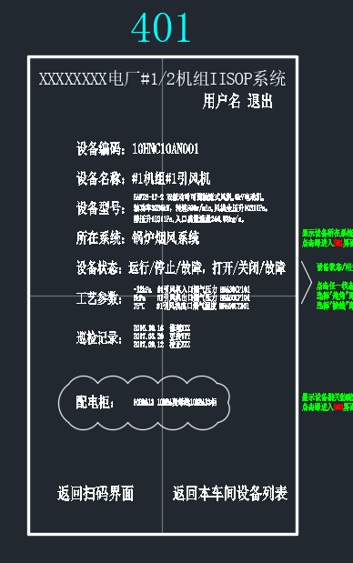

设备状态：在“02-信号清册”DIO sheet中获得，见下图：

根据设备，可以得到其信号

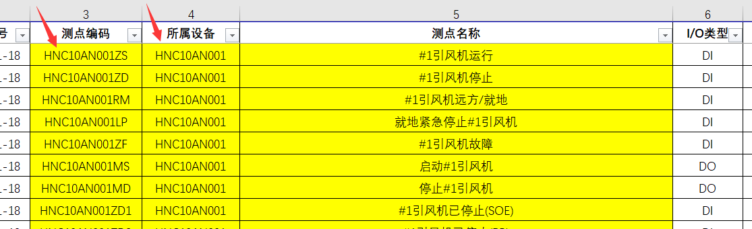

工艺参数：在“02-信号清册”AIO sheet中获得，见下图：

根据设备，可以得到其参数

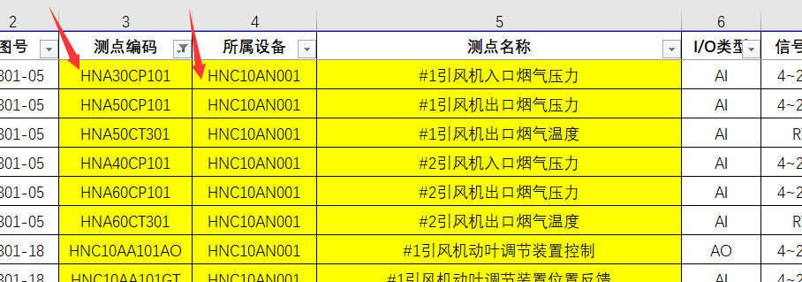

巡检记录：在“01-设备清册-1”中获得，见下图：

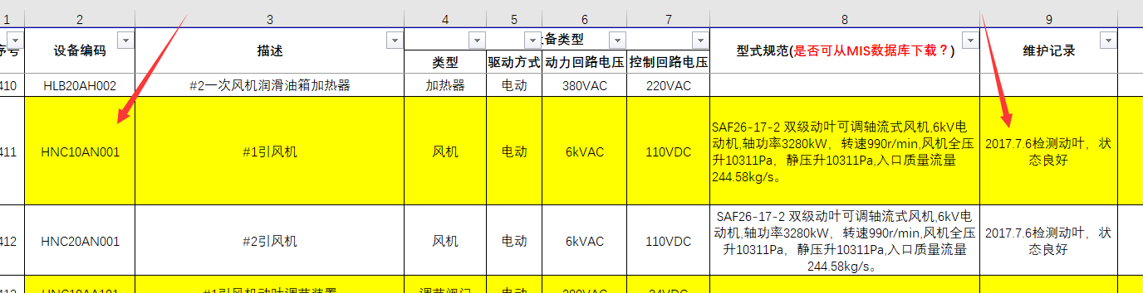

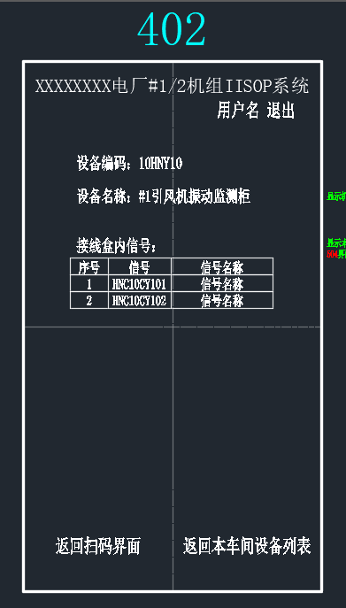

设备编码和设备名称：在“03-接线清册-就地柜盒”-“就地柜盒一览表”sheet中获得，见下图：

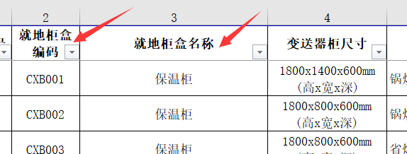

柜盒内信号：在“03-接线清册-就地柜盒”-“就地柜盒接线”Sheet中获得，见下图：

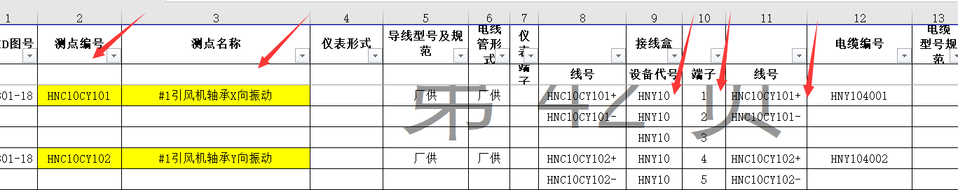

402界面中点击某一信号，例如HNC10CY101，就进入504界面中显示显示详细信息。

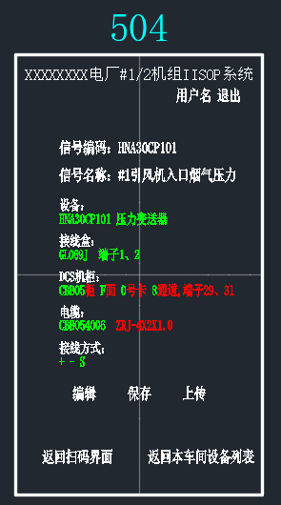

信号名称：在“02-信号清册”中获得，见下图：

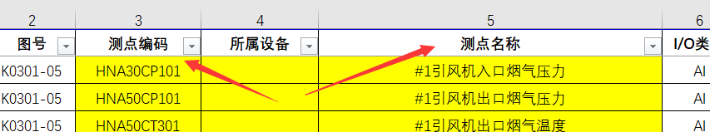

设备：在“01-设备清册-1”中获得，见下图：

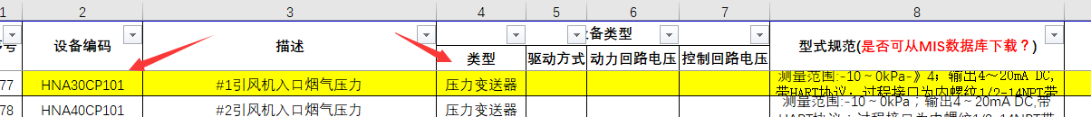

接线盒：在“03-接线清册-就地柜盒”中获得，见下图：

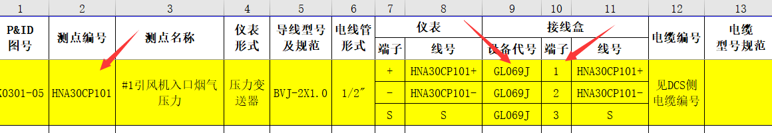

DCS机柜，在“03-接线清册-DCS接线”中获得，见下图：

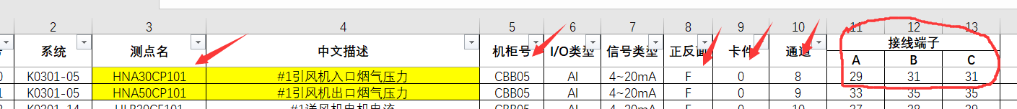

电缆，在“03-接线清册-DCS接线”中获得，见下图：

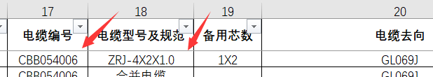

接线方式：接线方式有如下几种：

第1种：-1 -2 S

第2种：+ - S

第3种：- + S

第4种：a b c S

接线方式根据“02-信号清册”中**I/O类型**判断：

如果是DI和DO信号，就是第1种：-1 -2 S，见下图：

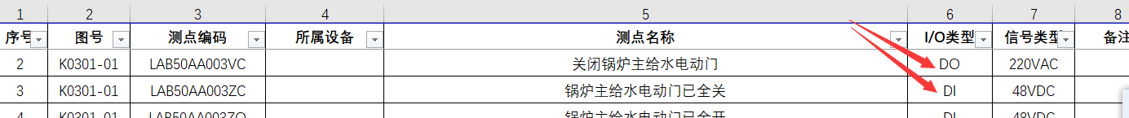

如果是AO信号，以及AI、K或4~20mA信号，就是第2种：+ - S，见下图：

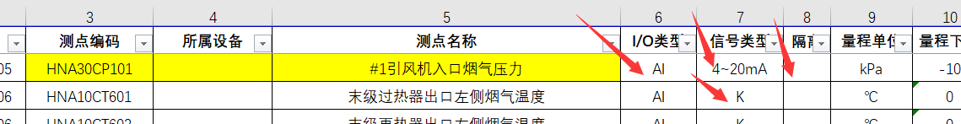

如果是AI信号、4~20mA、带隔离的信号，就是第3种：- + S，见下图：

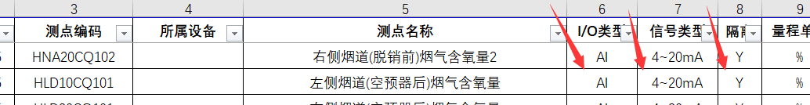

如果是AI信号、RTD信号，就是第4种：a b c S，见下图：

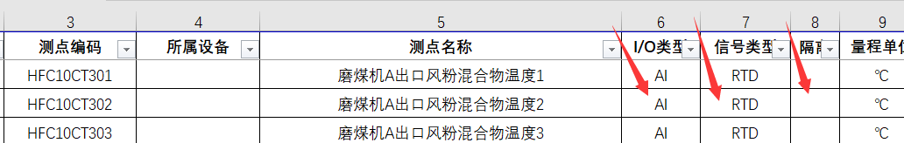

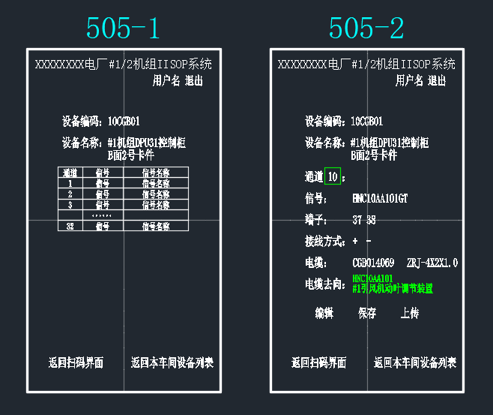

**注意：505界面是由403界面点击而来。**

505-1界面中列出本卡件上所有的信号，见下图：

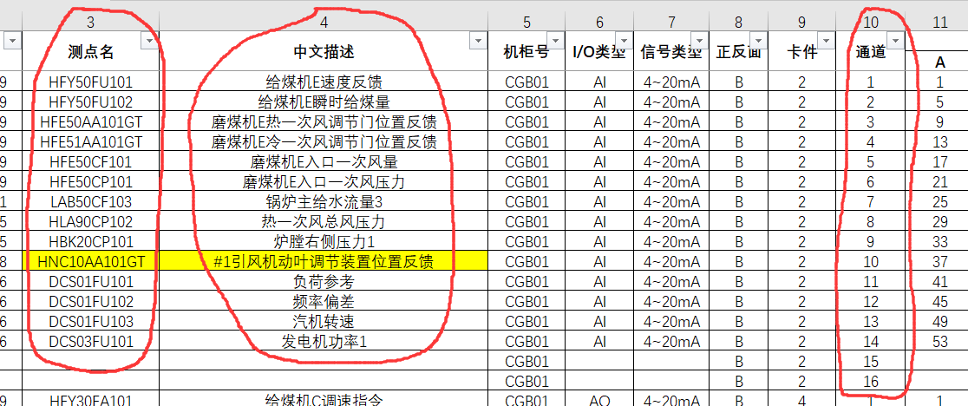

505-1界面中点击某一通道，例如第10通道，就进入505-2界面中显示显示详细信息。

505-2界面中通道号是可选的，见下图：

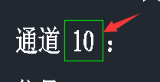

信号和端子，在“03-接线清册-DCS接线”中获得，见下图：

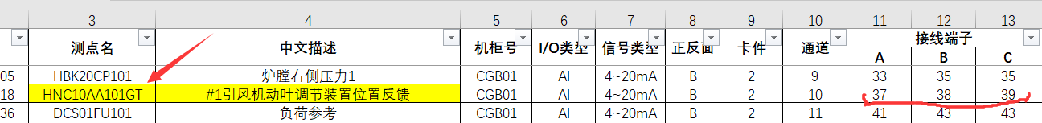

接线方式，电缆信息的获得，同504界面一样。

电缆去向，在“03-接线清册-DCS接线”中获得，见下图：

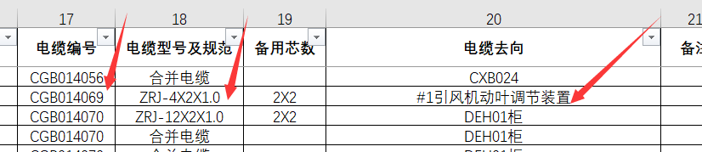

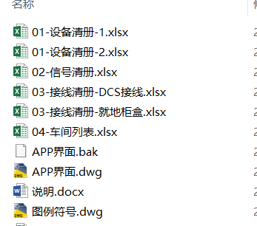

01设备清册-1，表示车间现场的设备。

01设备清册-2，表示电子设备间内控制柜等设备。

02信号清册，表示信号的信息。其中包含信号所属的设备的信息。

03接线清册-dcs接线，表示信号在dcs机柜端的接线信息。

03接线清册-就地柜盒，表示信号在就地接线盒和就地柜端的接线信息。

04车间列表，表示全厂的各个车间，其中包含电子设备间和电气间。